Консультация для родителей
«Профилактика заболеваний ОРЗ и ОРВИ»

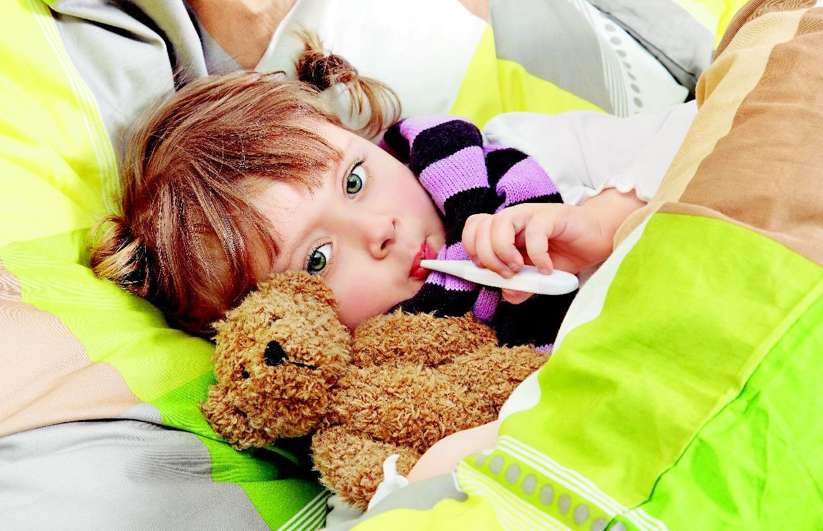
Самое большое испытание для родителей – это болезнь их ребенка. Поэтому самое важное для любой семьи сохранение и укрепление здоровья их малыша.
Простуда – незваный, неприятный и нежелательный гость, который приходит каждый год к детям и взрослым. Но детскому неокрепшему организму гораздо труднее справляться с недугом, поэтому детям случается болеть гораздо чаще, чем взрослым, порой даже по нескольку раз в месяц. Своевременная профилактика простудных заболеваний не только не позволит малышу заболеть вновь, но и исключит риск хронических болезней.

Профилактика ОРЗ у детей.
Для профилактики ОРВИ нужно учитывать следующее: приемом витаминов ограничиваться не стоит, хотя это тоже необходимо. Для начала тщательно осмотрите комнату ребенка, если заметите пыль, вытрите ее. Мягкие игрушки тоже придется убрать. Они являются мощнейшим пылесборником. В пыли инфекция и бактерии чувствуют себя очень комфортно. А еще вы убережете своего ребенка от развития аллергических реакций.
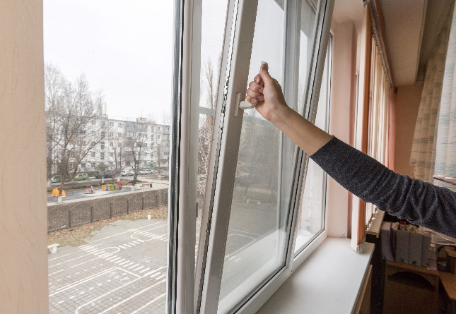
Следующий шаг в исследовании детской комнаты: проверьте температуру. Комфортная температура для человека 21-23 градуса. Но одной температуры недостаточно. Влажность воздуха – также является важным пунктом в здоровье ребенка. Зачастую зимой в помещениях воздух горячий и сильно пересушен. Это крайне вредит не только уже заболевшему ребенку, но и сильно снижает иммунитет здорового.
Не забывайте проветривать детскую комнату.
Свежий и влажный уличный воздух активно борется с вирусами и болезнетворными бактериями, а также не дает пересыхать слизистым оболочкам носа. Также увлажнить воздух в помещении, можно положив на батарею влажное полотенце. Также в магазинах можно приобрести специальные увлажнители воздуха.
Немаловажно соблюдать режим дня и гигиену. Без них профилактика гриппа и ОРВИ невозможна.
Как уже говорилось выше, ребенку необходимы витамины. Каким образом их употреблять в таблетках или овощах и фруктах, решайте сами. Главный витамин в поддержании иммунитета – это витамин С. Его можно купить в аптеке в виде таблеток или драже, а также он содержится во многих овощах, фруктах и зелени. Главное, все в меру, чтоб не развилась аллергия.

В сезон эпидемии простудных заболеваний также полезны в профилактике гриппа и простуды эфирные масла. Профилактика маслами эффективна и безопасна. Распыление в комнате эфирных масел не только создает приятный запах, но и обеззараживает воздух. Кроме того, они благотворно влияют на психологическое состояние ребенка, создавая успокаивающий эффект.
Не нужно забывать и про прогулки на свежем воздухе. Они также помогают укреплению организма. Не стоит бояться холодов и морозов. Каждый день выходите с ребенком на прогулку.
Запомните, своевременная профилактика гриппа и ОРВИ помогает избежать многих серьезных осложнений, связанных с этими заболеваниями.

Здоровый образ жизни – залог гармоничного развития вашего ребенка.

Будьте здоровы!

